**GIẢI PHÁP XÂY CẦU VƯỢT**

**1/ Bài toán đặt ra đối với giải pháp:**

Cầu vượt chỉ là một trong những giải pháp về giao thông chứ không phải là giải pháp thần kỳ vì năng lực thông xe có hạn.

Khi làm cầu vượt phải tùy vào từng vị trí, đặc thù của tình trạng giao thông thực tế mà tính toán, bố trí cầu vượt hợp lý.

Cần có thêm các phương án khác:

* Xây dựng các nút giao có đường vành khăn,
* Nút giao khác mức nhiều tầng, nhiều nhánh
* Nâng cao năng lực vận tải hành khách công cộng
* Hạn chế phương tiện giao thông cá nhân.

**2/ Các hướng triển khai cho giải pháp:**

**Thực tế giao thông tại Việt Nam:**

Hầu hết các nút giao thông tại TP Hồ Chí Minh là nút giao đồng mức.

Phân luồng giao thông chủ yếu bằng đèn tín hiệu và người điều khiển giao thông.

* Việc xây dựng cầu vượt ở các ngã tư, ngã năm... là cần thiết nhằm tạo ra nút giao khác mức, nâng cao hiệu quả thông xe.

**Giao thông tại những khu vực có cầu vượt cho thấy:**

Cầu vượt nào xây dựng theo trục đường có nhiều phương tiện lưu thông hơn; có làn hỗn hợp cho nhiều loại phương tiện, bao gồm cả xe hai bánh thì khả năng giải thoát phương tiện cao, ít ùn tắc.

Tại các khu vực như nút giao đường Cộng Hòa - Hoàng Hoa Thám; nút giao đường 3-2 - Nguyễn Tri Phương; vòng xoay Ngã sáu Gò Vấp..., tình trạng ùn tắc giao thông được cải thiện đáng kể.

**3/ Các ví dụ thực tế:**

Cuối năm 2012, cầu vượt Ngã tư Hàng Xanh, quận Bình Thạnh chính thức thông xe.

Cây cầu vượt dầm thép đầu tiên trong khu vực nội thành được đưa vào sử dụng.

Cầu có chiều dài gần 400 m, rộng 16 m, bốn làn xe ô-tô chạy hai chiều theo hướng đường Điện Biên Phủ - Cầu Sài Gòn và ngược lại.

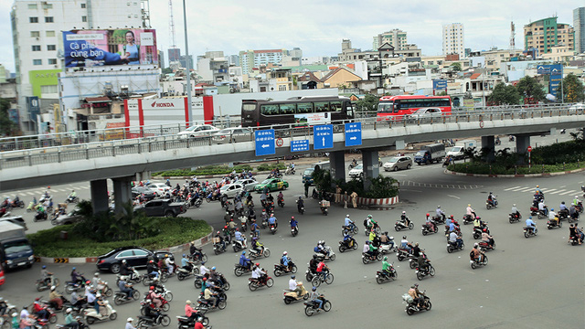

Đầu quý 2-2013, cầu vượt vòng xoay Lăng Cha Cả, quận Tân Bình hoàn thành, được đưa vào sử dụng.

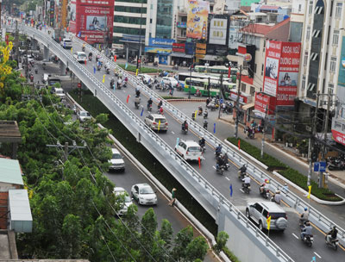

Đến tháng 7-2017, thêm cầu vượt đường Trường Sơn - Sân bay Tân Sơn Nhất; cầu vượt vòng xoay Nguyễn Thái Sơn cũng thi công vượt tiến độ, đưa vào sử dụng,

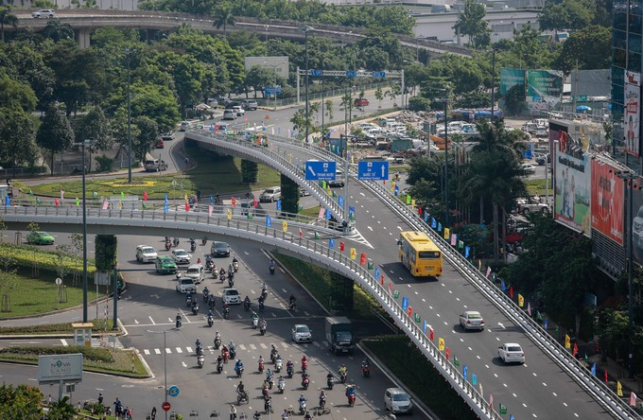

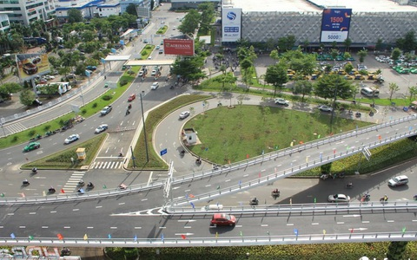

**4/ Các vấn đề bất cập:**

Thực trạng giao thông tại nút giao Hàng Xanh, quận Bình Thạnh, thì bên dưới vòng xoay hàng trăm phương tiện ùn ứ, chờ nhau đi thẳng hoặc rẽ ra các hướng, trong khi trên cầu vượt xe cộ lưu thông thưa thớt.

Tại cầu vượt vòng xoay Nguyễn Thái Sơn; cầu vượt vòng xoay Lăng Cha Cả, cầu vượt Trường Sơn - Sân bay Tân Sơn Nhất, tình trạng ùn ứ phương tiện dưới cầu thường xuyên xảy ra.

  Ở vòng xoay Hàng Xanh, dù là khu vực có nhiều tuyến xe buýt đi qua, được phép lưu thông nhưng hầu như các xe buýt đều đi thẳng, hoặc rẽ trái, rẽ phải dưới gầm cầu để ra vào các điểm dừng đón, trả khách.